ONTARIO SENIOR GAMES ASSOCIATION ASSOCIATION DES JEUX DES AÎNÉ(E)S DE L’ONTARIO

Politique en cas d’incidents et d’urgence

Directives générales
L’association Ontario Senior Games Association (OSGA) s’est engagée à organiser des événements à la fois amusants et sécuritaires. Lorsqu’ils organisent des événements, les districts doivent avoir un plan d’intervention d’urgence de base qui comprend les premiers soins et les interventions d’urgence. Le plan peut varier selon le niveau de participation physique à l’événement.
- On s’attend à ce que les responsables de district adoptent une approche proactive pour s’assurer que toutes les activités sont sécuritaires en suivant les éléments suivants :
  - Tenir à jour une liste de bénévoles détenant un certificat de secourisme général valide.
  - Faire l’inspection des sites et de retirer ou d’éliminer tout danger possible.
  - S’assurer que les numéros de téléphone d’urgence figurent au dossier sur le site.
  - Vérifier que tout l’équipement est en bon état de fonctionnement et remplacer les pièces au besoin.
  - S’assurer que le matériel et le personnel de premiers soins sont sur place. Il doit y avoir au moins un responsable qualifié en premiers soins pour les événements comptant jusqu’à 50 participants et deux responsables qualifiés en premiers soins pour les plus grands groupes. Pour les événements de grande envergure, consultez votre organisme local d’Ambulance Saint-Jean ou demandez-leur de participer à votre événement. Ils offrent un service gratuit et acceptent des dons.
  - S’assurer que l’éclairage et la ventilation sont adéquats.
- En cas d’incident (mineur ou majeur), vous êtes tenu d’immédiatement remplir le rapport d’incident de l’événement en présence de toutes les parties concernées.
Les rapports d’incident sont préparés en vue d’un litige et sont conçus pour aider à la défense du problème, de l’accident ou de la réclamation. (Il doit être précis, clair et lisible).
- Des copies du rapport d’incident rempli doivent être conservées dans les dossiers de toutes les parties concernées et une copie doit être envoyée au district membre et au bureau de l’OSGA.
- Seules les personnes qui ont payé des droits d’affiliation ou signé un formulaire de renonciation en tant que bénévoles sont couvertes par la police d’assurance de l’OSGA. Il incombe donc à tous les comités de district de s’assurer que toutes les personnes participantes aux Jeux sont inscrites auprès de l’OSGA comme ayant payé les droits d’affiliation à l’OSGA et ont rempli le formulaire de renonciation approprié.

Commotions
L’OSGA prend la santé et le bien-être de toutes les personnes participantes au sérieux afin de garantir un environnement de jeu sûr et la prévention des blessures.
Une commotion cérébrale est la forme la plus courante de lésion cérébrale traumatique. « Tout choc à la tête, au visage ou au cou peut provoquer une commotion cérébrale. Un choc sur le reste du corps peut également provoquer une commotion cérébrale si la force de l’impact est telle que le cerveau bouge à l’intérieur du crâne. Une commotion cérébrale peut arriver à n’importe qui, n’importe où. » ¹
1 https://www.ontario.ca/fr/page/loi-rowan-securite-en-matiere-de-commotions-cerebrales

Il est essentiel qu’une personne soupçonnée d’avoir subi une commotion cérébrale soit examinée rapidement par un médecin ou un professionnel de la santé.
L’OSGA a un rôle à jouer pour assurer la sécurité des personnes qui participent à des activités physiques et pour encourager et motiver les personnes participantes à assumer la responsabilité de leur propre sécurité et de celle des autres. L’OSGA approuve l’utilisation appropriée de l’équipement, adapté au sport, de manière à prévenir les commotions cérébrales et les autres blessures chez toutes les personnes participantes.
L’OSGA adhérera à la Loi de Rowan : Sécurité en matière de commotions cérébrales, lors de la gestion du protocole de commotions cérébrales soupçonnées ou diagnostiquées.

Graphique de la Loi de Rowan 2

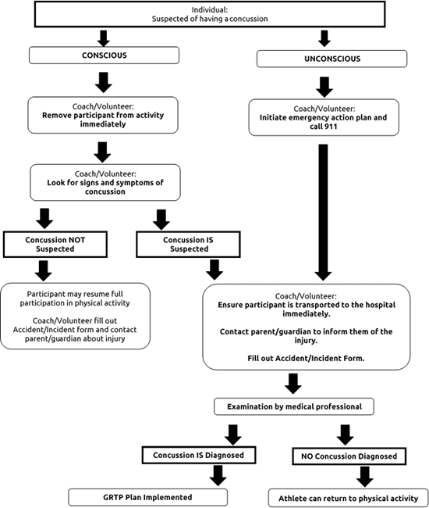
Protocole de retour au jeu implémenté
Athlète retourne à l’activité physique
Pas de commotion diagnostiquée
Commotion diagnostiquée
Examen par un professionnel de la santé
L’individu peut reprendre sa pleine participation à l’activité physique
Coach/bénévole remplit le formulaire d’accident/incident et contacte le parent/tuteur au sujet de la blessure.
Coach/bénévole
S’assurer que l’individu est transporté immédiatement à l’hôpital.
Contacter les parents/tuteurs pour les informer de la blessure
Remplir le formulaire d’incident/accident
Commotion non suspectée
Commotion suspectée
Coach/bénévole :
surveiller pour des signes et des symptômes de commotion
Conscient
Coach/bénévole :
retirer l’individu des activités immédiatement
Coach/bénévole :
lancer le plan d’action d’urgence et appeler le 911
Inconscient
Individu :
soupçonne avoir une commotion

2 7000-211 Concussion Protocol and Guidelines | Resource Library (specialolympicsontario.com)

Annexe C – Rapport d’incident d’événement

1. LIEU DE L’INCIDENT OU DE L’ACCIDENT ET DES CIRCONSTANCES.
Nom du responsable: |  |  | Nº téléphone:
Adresse:
Ville: |  |  | Code postal:
Propriétaire des lieux: |  |  | Personne(s) responsable(s) des lieux:
Lieux de l’incident :
2. ACCIDENT OU INCIDENCE
Date: |  |  | Heure:
Date du premier avis: |  |  | Par qui:
3. DESCRIPTION DE L’ACCIDENT OU DE L’INCIDENT
S’il s’agit d’un accident de voiture, veuillez inclure :
Nº Plaque d’immatriculation: |  |  | Nº de police d’assurance:
Nom de la compagnie d’assurance:
4. LES CONDITIONS MÉTÉOROLOGIQUES AU MOMENT DE L’ACCIDENT (LE CAS ÉCHÉANT)
5. PERSONNES BLESSÉES ET NATURE DE LA BLESSURE (UN SEUL INCIDENT PAR FORMULAIRE)
Nom: |  |  | Âge:
Sexe: |  |  | Rôle: (c.-à-d., arbitre, concurrent)
Nº téléphone: |  |  | Courriel:
Adresse:
Ville: |  |  | Code postal:

6. LA CAUSE PROBABLE DE L’ACCIDENT OU DE L’INCIDENT
7. PREMIERS SOINS ADMINISTRÉS
Par qui : |  | Médicaments administrés :
Description du traitement :
Si hospitalisé :
Nom de l’hôpital : |  | Mode de transport :
8. DOMMAGE À LA PROPRIÉTÉ
Propriétaire : |  | Nº téléphone:
Adresse :
Ville : |  | Code postal :
Description du dommage à la propriété :
9. Témoins ou policier
Nom : |  | Relation :
Nº téléphone: |  | Courriel :
Nom du policier : |  | Nº d’insigne :
Nº du rapport d’incident :

Signature du responsable : | Date:

